Codierung von Informationen im Nervensystem

- In Neuronen werden Informationen in Veränderungen des Membranpotenzials „übersetzt“.
- Der Inhalt der Information äußert sich in der Dauer und der Intensität der Erregung
- An verschiedenen Stellen des Neurons wird diese Botschaft auf unterschiedliche Weise verschlüsselt (codiert):

Zellbestandteil | Vorgang der Codierung
Dendriten und Zellkörper | - Zellkörper und Dendriten können keine Aktionspotenziale erzeugen.  - Auf eine Erregung reagieren sie mit einer passiven Veränderung des Membranpotenzials  - Die Information wird analog codiert:  - Je länger der Reiz dauert, desto länger bleibt die Potenzialverschiebung erhalten.  - Je stärker der Reiz ist, desto größer ist die Amplitude der Potenzialverschiebung  - Analog bedeutet, dass das Signal die Form des Reizes nachbildet
Axon | - Im Axon werden Informationen in Form von Nervenimpulsen weitergeleitet.  - Die Information wird digital codiert:  - Die Dauer der Erregung ist nicht in der Dauer des einzelnen Impulses codiert, denn jeder Impuls dauert gleich lang. Stattdessen, werden solange Impulse gebildet, wie die Erregung anhält.  - Die Stärke der Erregung beeinflusst nicht die Amplitude des einzelnen Impulses, sondern die Frequenz der Impulsabfolge.
Synapse | - Die Information wird bei de Übertragung von einem Neuron zum anderen mehrmals umcodiert.  - Es erfolgt ein ständiger Wechsel zwischen der digitalen Information der Impulse im Axon und der analogen Information bei der Erregungsübertragung an der Synapse
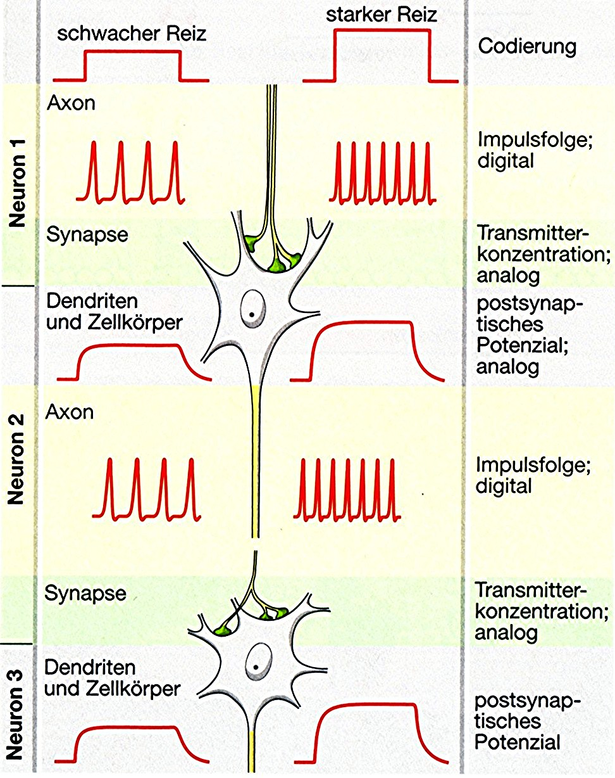
Summationen: Synaptische Integration

- Nicht alle Zellen schütten die gleichen Neurotramsmitter aus. Es sind bis zu 30 Transmittersubstanzen bekannt.
- Die verschiedenen Transmitter haben zum Teil entgegengesetzte Wirkungen auf die postsynaptische Zelle:
- Erregendes postsynaptisches Potenzial (EPSP): Die meisten Neurotransmitter (z.B. Acetylcholin) öffnen Ionenkanäle, die eine Depolarisierung der Dendritenmembran bewirken.
- Inhibitorisches postsynaptisches Potenzial (IPSP): Einige Transmitter (z.B. $γ$-Aminobuttersäure) bewirken eine Hyperpolarisierung. Es hat für die Weiterleitung des Nervenimpulses also eine hemmende Wirkung.

- Sind an den Dendriten verschiedene Synapsen aktiv, beeinflussen sich deren PSPs gegenseitig.

- Beispiel:
Ein Neuron kann Aktionspotenziale bilde, wenn es von 5 anderen Neuronen schwache EPSPs erhält, von denen allein keines eine Aktivierung bewirken kann. Die an den 5 Synapsen entstehenden EPSPs summieren sich, sodass die Amplitude der Membrandepolarisierung eher den Schwellenwert erreicht.
Dagegen werden keine Impulse gebildet, wenn gleichzeitig noch eine hemmende Synapse aktiv ist, denn die durch das IPSP verursachte Hyperpolarisierung schwächt die Depolarisierung durch die EPSPs wieder ab.

- Die Erregung eines Neurons entspricht also der Summe der Signale, die diese Zelle über ihre Synapsen empfängt.

